АВТОНОМНАЯ НЕКОММЕРЧЕСКАЯ ОРГАНИЗАЦИЯ ПРОФЕССИОНАЛЬНАЯ ОБРАЗОВАТЕЛЬНАЯ ОРГАНИЗАЦИЯ МОСКОВСКИЙ МЕЖДУНАРОДНЫЙ КОЛЛЕДЖ ЦИФРОВЫХ ТЕХНОЛОГИЙ «АКАДЕМИЯ ТОП»

Юридический адрес: 121170, г. Москва, вн.тер.г. муниципальный округ Дорогомилово, пр-кт Кутузовский, д.36, стр. 2, этаж I, помещение/ комната I/12, тел.: +7(495)151-19-01, ИНН 7730265193 КПП 773001001 ОГРН 1217700253594

ОТЧЕТ

о прохождении учебной практики по специальности
09.02.07 Информационные системы и программирование
профессиональный модуль:

ПМ.01 РАЗРАБОТКА МОДУЛЕЙ ПРОГРАММНОГО ОБЕСПЕЧЕНИЯ ДЛЯ КОМПЬЮТЕРНЫХ СИСТЕМ

Выполнил: Сигалов Я.Д.________
Группа:__ 9\3-РПО-23\2________
Оценка:__________________
Руководитель практики:
Пузиков_Д.В__________________

Практика пройдена в АНО ПОО ММКЦТ «АКАДЕМИИ ТОП» _
Дата прохождения: 15.12.2025 г. – 27.12.2025 г.

Калининград
2025

СОДЕРЖАНИЕ

ЗАДАНИЕ 3
АТТЕСТАЦИОННЫЙ ЛИСТ 4
ДНЕВНИК 5
ХАРАКТЕРИСТИКА ОБЪЕКТА ПРАКТИКИ 8
ОТЧЕТ О ПРОДЕЛАННОЙ РАБОТЫ 9
ХАРАКТЕРИСТИКА 13
ОТЗЫВ РУКОВОДИТЕЛЯ ПРАКТИКИ 14

ЗАДАНИЕ
на учебную практику
Выдано студенту Сигалову Я.Д группы 9\3-РПО-23\2 Автономной некоммерческой организации профессиональной организации Московского международного колледжа цифровых технологий «Академия ТОП».
Программа подготовки 09.02.07 Информационные системы и программирование
Вид практики: Учебная
Срок прохождения: 15.12.2025 – 27.12.2025
Содержание практических заданий:

- Cформировать алгоритмы разработки программных модулей в соответствии с техническим заданием
- Разработать программные модули в соответствии с техническим заданием.
- Выполнить отладку программных модулей с использованием специализированных программных средств.
- Выполнить тестирование программных модулей.;
- Осуществить рефакторинг и оптимизацию программного кода.
- Разработать модули программного обеспечения для мобильных платформ.

Руководитель практики
от предприятия _Феоктистов__А.С______________________________/
(ФИО, подпись)
Руководитель практики
от колледжа ___Пузиков Д.В.________________________________/
(ФИО, подпись)

Задание принял
к исполнению ___Сигалов Я.Д._____________________________/ (ФИО, подпись)
АТТЕСТАЦИОННЫЙ ЛИСТ
по учебной практике
Студент, Сигалов Я.Д группа 9\3-РПО-23\2 во время прохождения учебной практики в АНО ПОО ММКЦТ «АКАДЕМИЯ ТОП» проявил(а) следующий уровень
Профессиональных компетенций:
Код | Наименование компетенции | Оценка  (по 5-балльной системе)
ПК 1.1. | Формировать алгоритмы разработки программных модулей в соответствии с техническим заданием.
ПК 1.2. | Разрабатывать программные модули в соответствии с техническим заданием.
ПК 1.3. | Выполнять отладку программных модулей с использованием специализированных программных средств.
ПК 1.4. | Выполнять тестирование программных модулей
ПК 1.5. | Осуществлять рефакторинг и оптимизацию программного кода.
ПК 1.6. | Разрабатывать модули программного обеспечения для мобильных платформ.

Общих компетенций:
Код | Наименование компетенции | Оценка  (по 5-балльной системе)
ОК01. | Выбирать способы решения задач профессиональной деятельности применительно к различным контекстам;
ОК02. | Использовать современные средства поиска, анализа и интерпретации информации и информационные технологии для выполнения задач профессиональной деятельности
ОК03. | Планировать и реализовывать собственное профессиональное и личностное развитие, предпринимательскую деятельность в профессиональной сфере, использовать знания по финансовой грамотности в различных жизненных ситуациях.
ОК04. | Эффективно взаимодействовать и работать в коллективе и команде
ОК05 | Осуществлять устную и письменную коммуникацию на государственном языке Российской Федерации с учетом особенностей социального и культурного контекста;
ОК06. | Проявлять гражданско-патриотическую позицию, демонстрировать осознанное поведение на основе традиционных общечеловеческих ценностей, в том числе с учетом гармонизации межнациональных и межрелигиозных отношений, применять стандарты антикоррупционного поведения;
ОК07. | Содействовать сохранению окружающей среды, ресурсосбережению, применять знания об изменении климата, принципы бережливого производства, эффективно действовать в чрезвычайных ситуациях;
ОК08. | Использовать средства физической культуры для сохранения и укрепления здоровья в процессе профессиональной деятельности и поддержания необходимого уровня физической подготовленности;
ОК09. | Пользоваться профессиональной документацией на государственном и иностранном языках.  (п. 3.2 в ред. Приказа Минпросвещения России от 01.09.2022 N 796)
Руководитель по производственной
практике от предприятия ____Феоктистов А.C______________________/__________________/
(фамилия, инициалы, подпись)
ДНЕВНИК
по учебной практике

Дата | Выполняемая работа | Отметка руководителя практики от предприятия
15.12 | Установка и настройка среды.  1. Получение ТЗ и вводный инструктаж.  2. Установка и настройка MS SQL Server, Visual Studio, Git.  3. Проектирование БД: создание ER-диаграммы (сущности, атрибуты, связи) для всех модулей из ТЗ. | выполнено
16.12 | Создание БД и слоя доступа к данным (DAL).  1. Написать SQL-скрипты создания всех таблиц, первичных и внешних ключей, индексов (по инвентарному номеру).  2. Заполнить таблицы-справочники (Типы оборудования, Подразделения) тестовыми данными (5-10 записей).  3. В Visual Studio создать решение EquipmentAccounting. Добавить проект Class Library DAL.  4. В DAL создать модель классов (Entity: Department, Employee, EquipmentType и т.д.).  5. Реализовать класс DbContext (или аналог на чистом ADO.NET) для подключения к БД. Строку подключения вынести в App.config.  6. Задание повышенной сложности: Реализовать Generic Repository для базовых операций CRUD. | выполнено
17.12 | Разработка и отладка бизнес-логики (BLL).  1. Обсуждение и утверждение архитектуры DAL, созданной асинхронно.  2. Добавить проект Class Library BLL.  3. Реализовать в BLL сервисные классы (например, DepartmentService, EquipmentService). Они инкапсулируют логику и используют Repository из DAL.  4. Фокус на отладке: Преподаватель дает задание с преднамеренной ошибкой в SQL-запросе или логике. Студент должен, используя инструменты отладки (брейкпоинты, Step Into/Over, Watch), найти и исправить ошибку.  5. Написать 2-3 простых юнит-теста (например, для проверки корректности добавления нового подразделения). | выполнено
18.12 | Создание WinForms-интерфейса для модуля справочников.  1. Добавить проект Windows Forms App WinFormsUI.  2. Разработать главную форму (MainForm) с меню (MenuStrip) и панелью навигации (TreeView или ListBox).  3. Создать форму «Подразделения» (DepartmentForm):  - DataGridView для отображения списка.  - Кнопки "Добавить", "Изменить", "Удалить".  - Диалоговое окно редактирования (DepartmentEditForm).  4. Связать форму с DepartmentService из BLL. Реализовать загрузку данных, добавление, редактирование.  5. Валидация: Проверка на пустые поля в форме редактирования.  6. UI/UX: Сделать интерфейс аккуратным, использовать TableLayoutPanel для выравнивания, добавить иконки на кнопки.  7. Аналогично (по возможности) создать каркас формы "Сотрудники". | выполнено
19.12 | Создание WinForms-интерфейса для модуля справочников.  1. Добавить проект Windows Forms App WinFormsUI.  2. Разработать главную форму (MainForm) с меню (MenuStrip) и панелью навигации (TreeView или ListBox).  3. Создать форму «Подразделения» (DepartmentForm):  - DataGridView для отображения списка.  - Кнопки "Добавить", "Изменить", "Удалить". | выполнено
20.12 | Диалоговое окно редактирования (DepartmentEditForm).  4. Связать форму с DepartmentService из BLL. Реализовать загрузку данных, добавление, редактирование.  5. Валидация: Проверка на пустые поля в форме редактирования.  6. UI/UX: Сделать интерфейс аккуратным, использовать TableLayoutPanel для выравнивания, добавить иконки на кнопки.  7. Аналогично (по возможности) создать каркас формы "Сотрудники". | выполнено
22.12 | Комплексное тестирование приложения.  1. Составление тест-кейсов: Вместе с преподавателем студенты пишут 5-7 ключевых тест-кейсов (чек-листов) для системы (например: "Добавление нового оборудования", "Смена ответственного сотрудника", "Связывание ПО с оборудованием").  2. Ручное тестирование "черным ящиком": Студенты обмениваются своими собранными приложениями и выполняют тест-кейсы друг у друга, заполняя баг-репорты.  3. Написание модульных тестов: Добавить в проект BLL.UnitTests и написать тесты для критических методов сервисов (проверка корректности создания записи, проверка валидации).  4. Исправление найденных критических ошибок. | выполнено
23.12 | Создание итоговой документации и финальная сборка.  1. Техническая документация:  - Описание базы данных (ER-диаграмма, список таблиц и полей).  - Руководство пользователя: пошаговое описание работы с каждым модулем (5-10 страниц) со скриншотами.  - Краткое руководство программиста: описание структуры решения, проектов, ключевых классов.  2. Подготовка установщика: Создать простой установочный пакет (например, с помощью ClickOnce в Visual Studio или скрипта, копирующего bin/Release и файл БД).  3. Финальный рефакторинг и комментирование кода: Привести код в порядок, добавить XML-комментарии к основным методам и классам.  4. Подготовка презентации (5-7 слайдов): Цель проекта, архитектура, главные функции, скриншоты интерфейса. | выполнено
24.12 | Предзащита. Демонстрация проекта.  1. Демо-сессия: Каждый студент представляет свою работу (5-7 минут): показывает главные функции, рассказывает об архитектуре.  2. Ответы на вопросы: Преподаватель и группа задают вопросы по коду, логике, принятым решениям.  3. Финальные правки: Студент получает обратную связь и последний список мелких правок (визуальных, текстовых) для исправления до итоговой защиты. | выполнено
25.12 | Исправление замечаний и подготовка к защите.  1. Внесение всех финальных правок из предзащиты.  2. Тренировка демонстрации проекта и речи к защите.  3. Окончательная упаковка всех материалов (Исходный код в Git, Документация, Установщик, Презентация) в единый архив (ZIP) и размещение в указанной облачной папке или отправка куратору.  4. Заполнение дневника практики (если требуется). | выполнено
26.12 | Итоговая защита практики.  1. Официальная презентация проекта комиссии/преподавателю.  2. Сдача всех материалов.  3. Подведение итогов, выставление оценок. | выполнено

Руководитель по производственной
практике от предприятия _____Феоктистов А.C_____________________/__________________/
(фамилия, инициалы, подпись)
ХАРАКТЕРИСТИКА ОБЪЕКТА ПРАКТИКИ
Aвтономная некоммерческая организация профессиональная образовательная организация московский международный колледж цифровых технологий «Aкадемия ТОП» — это популярная российская платформа для обучения детей и подростков, ориентированная на развитие навыков в сфере IT, программирования, дизайна, видеоблогинга, анимации, робототехники и других современных направлений.
Проект был запущен в 2020 году и с тех пор стремительно развивается, став одной из ведущих образовательных площадок для школьников в России и странах СНГ.
Основные направления обучения: Программирование (Python, JavaScript, Scratch, Unity и др.) Разработка игр Веб-дизайн и графика Видеоблогинг и монтаж (работа с CapCut, Premiere Pro, DaVinci Resolve) Анимация и 3D-моделирование Робототехника и Arduino Создание сайтов и мобильных приложений Искусственный интеллект и машинное обучение (для старших школьников)
Особенности академии: Онлайн-формат: Занятия проходят в удобное время, обычно в виде интерактивных вебинаров и самостоятельных проектов. Практическая направленность: Ученики сразу применяют знания на практике — создают свои проекты, игры, сайты или видео.
Персональный наставник: Каждому ученику может быть назначен ментор, который помогает с выполнением заданий и отвечает на вопросы.
Гибкая система обучения: Возможность выбрать отдельные курсы или годовые программы. Для всех возрастов: Курсы адаптированы под разные возрастные группы — от 7 до 17 лет. Преимущества: Современная программа, разработанная с учётом трендов IT-индустрии. Сертификат по окончании курса. Развитие не только технических, но и soft skills: креативности, критического мышления, командной работы. Возможность участия в конкурсах, хакатонах и выставках проектов.
ОТЧЕТ О ПРОДЕЛАННОЙ РАБОТЫ

На рисунке 1 представлена библиотека классов уровня доступа к данным (DAL). В данном проекте реализован контекст базы данных DbContext, а также механизм начального заполнения базы данных с помощью класса Seed. Использование слоя DAL позволяет изолировать работу с базой данных от остальных уровней приложения, что повышает гибкость, масштабируемость и удобство сопровождения системы. Также в библиотеке присутствуют миграции, обеспечивающие автоматическое создание и обновление структуры базы данных.
Рисунок 1 – Библиотека классов

На рисунке 2 показан набор сущностей предметной области, описывающих структуру данных системы учёта оборудования. В библиотеке Entity реализованы классы Department, Employee, Equipment и EquipmentType. Данные сущности отражают реальные объекты предметной области и используются для работы с данными на всех уровнях приложения. Такой подход соответствует принципам объектно-ориентированного программирования и упрощает взаимодействие с базой данных через ORM Entity Framework.
Рисунок 2 – Сущности предметной области

На рисунке 3 представлена структура проекта пользовательского интерфейса Windows Forms. Реализованы главная форма MainForm, а также дополнительная форма DepartmentForm, предназначенная для работы с подразделениями. Формы содержат дизайнерские файлы и ресурсы, обеспечивающие визуальное представление данных и взаимодействие пользователя с системой. Данный уровень отвечает за отображение информации и обработку действий пользователя.
Рисунок 3 – Формы пользовательского интерфейса

На рисунке 4 показана реализация класса Department, который описывает подразделение организации. Класс содержит идентификатор подразделения, его наименование, а также коллекцию сотрудников, относящихся к данному подразделению. Связь «один ко многим» между подразделением и сотрудниками реализована с использованием коллекции IEnumerable<Employee>, что позволяет удобно получать список работников конкретного отдела.
Рисунок 4 – Класс Department

Рисунок 5 – Класс Employee На рисунке 5 представлена реализация класса Employee, описывающего сотрудника организации. Класс содержит уникальный идентификатор, полное имя сотрудника, а также внешний ключ на подразделение. Кроме того, реализована навигационная ссылка на объект Department и коллекция оборудования, закреплённого за данным сотрудником. Такая структура позволяет отслеживать принадлежность сотрудника к подразделению и учитывать выданное ему оборудование.
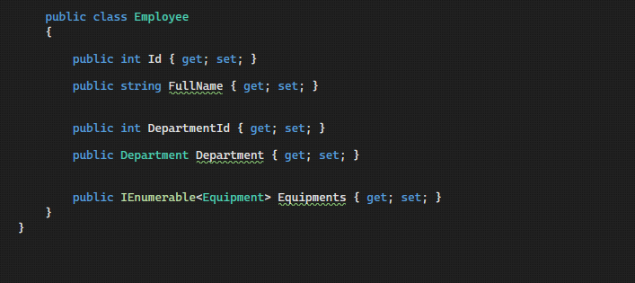
Рисунок (5)

На рисунке 6 показан класс Equipment, который используется для описания единицы оборудования. Класс содержит инвентарный номер, внешний ключ на тип оборудования и внешний ключ на сотрудника, за которым закреплено данное оборудование. Также присутствуют навигационные свойства для удобной работы с связанными сущностями. Реализация данного класса позволяет организовать учёт оборудования и его распределение между сотрудниками.
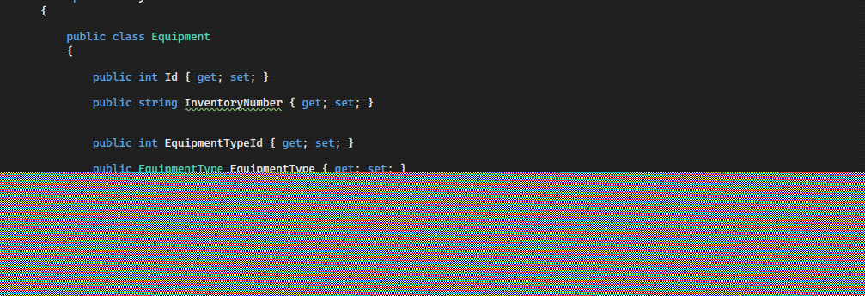
Рисунок 6 – Класс Equipment

На рисунке 7 представлена реализация класса EquipmentType, предназначенного для хранения информации о типах оборудования. Класс содержит наименование типа, его описание, а также коллекцию оборудования, относящегося к данному типу. Использование отдельной сущности для типов оборудования позволяет избежать дублирования данных и упростить расширение системы при добавлении новых категорий оборудования.

Рисунок 7 – Класс EquipmentType

На рисунке 8 показана библиотека бизнес-логики приложения (BLL). В данном слое реализованы сервисные классы DepartmentService и EquipmentService, которые инкапсулируют основную логику работы с данными. Слой BLL обеспечивает взаимодействие между пользовательским интерфейсом и уровнем доступа к данным, реализуя принципы разделения ответственности и повышая надёжность и тестируемость приложения.
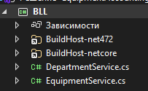
Рисунок 8 – Библиотека бизнес-логики (BLL)

На рисунке 9 показан слой пользовательского интерфейса приложения (UI), реализованный с использованием технологии Windows Forms. В данном слое представлены формы DepartmentsForm, EmployeesForm, EquipmentsForm, EquipmentTypesForm, InstalledSoftwareForm, LicensesForm, MovementsForm и ReportsForm, каждая из которых отвечает за отображение и управление соответствующими сущностями предметной области. Слой пользовательского интерфейса обеспечивает взаимодействие пользователя с приложением, принимает вводимые данные и передаёт их в слой бизнес-логики (BLL), а также отображает результаты обработки.
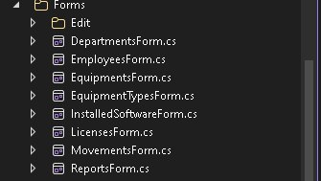
Рисунок 9 - Слой пользовательского интерфейса приложения (UI)
ХАРАКТЕРИСТИКА
обучающегося

______Сигалов Я.Д.______________________________
( Фамилия Имя Отчество обучающегося)

Группа ____9\3-РПО-23\2________________
Даты прохождения практики: 15.12.2025 - 27.12.2025

Обучающийся проявляет высокий уровень личной дисциплины, ответственности и стремления к знаниям. Отличается доброжелательностью, вежливостью и уважительным отношением как к педагогам, так и к сверстникам. В коллективе пользуется заслуженным уважением — всегда готов помочь одноклассникам, проявляет инициативу и такт в общении.
Учебная деятельность строится системно и целенаправленно: регулярно выполняет задания, проявляет интерес к углублённому изучению предметов, задаёт содержательные вопросы и стремится к высоким результатам. На уроках активен, внимателен, умеет аргументированно выражать свою точку зрения.
Особо отмечается высокий уровень самоконтроля, организованности и внутренней мотивации к саморазвитию. Внешний вид опрятен, поведение — образцовое, соответствует нормам школьного устава и общепринятым морально-этическим стандартам.

Руководитель по производственной
практике от предприятия ______Феокстистов А.С.____________________/__________________/
(фамилия, инициалы, подпись)

ОТЗЫВ РУКОВОДИТЕЛЯ ПРАКТИКИ

_____Сигалов Я.Д.__________(фио)
студент __3__(курса группы)
проходила производственную практику

Студент за время прохождения производственной практики проявил себя с положительной стороны. Место проведения практики посещал регулярно в соответствии с программой прохождения практики. К должностным обязанностям и поставленным задачам относилась с особым вниманием, проявляя интерес к работе. Опозданий не допускал. Порученные задания выполняла аккуратно и в срок. Обладает высокими теоретическими знаниями, необходимыми для формирования профессиональных качеств.
Программу прохождения практики выполнила в полном объеме. Замечаний в ходе прохождения практики не получал. По результатам практики заслуживает положительной оценки.

Руководитель практики
от колледжа ____Пузиков Д.В._______________________________/
(ФИО, подпись)

